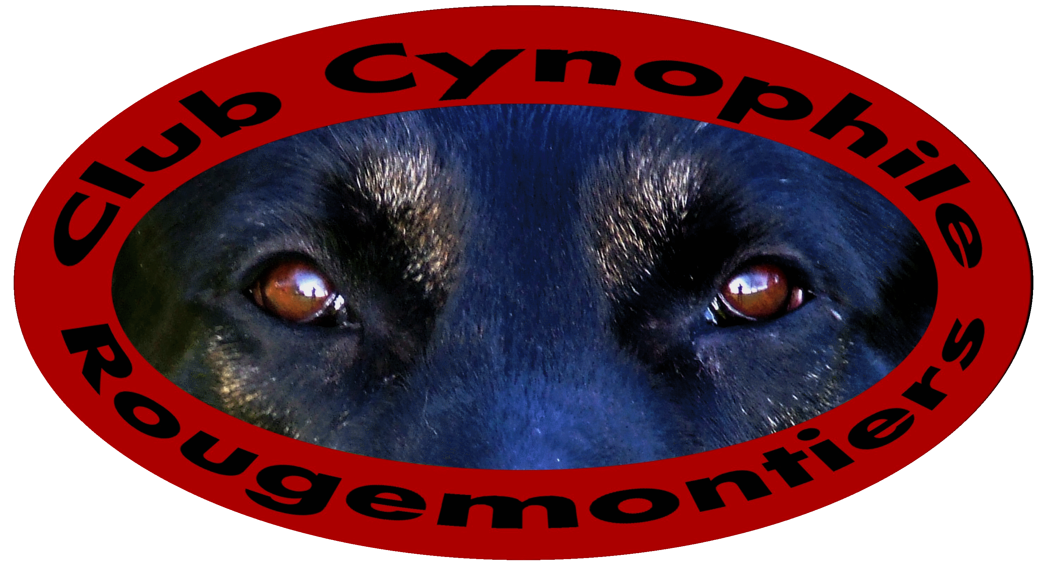
Demande d'Engagement

Discipline : Obéissance
 
Collez

votre étiquette

ICI

Club organisateur :

Club Cynophile de Rougemontiers

24 Septembre 2017

Date du concours :

Nom et affixe du chien : |  |  |  |  |  | Hermès des
Race (ou type) :
Numéro de Carnet de Travail :
Nom et prénom du Conducteur :
Adresse :
Code postal : |  |  |  |  |  |  | Ville :
 : |  |  |  |  | mail
Club : |  |  |  |  |  |  |  |  |  |  |  | Région :

☐ CSAU ☐ Brevet  Classe : ☐ 1 ☐ 2 ☐ 3

A JOINDRE A VOTRE ENGAGEMENT :
- 3 étiquettes (2 sur leur support – 1 collée sur l’inscription),
- Le règlement de l’engagement,
- La photocopie du certificat de vaccination antirabique pour les chiens de 2^{ième} catégorie,
- Pour les CSAU : Pour les chiens inscrits à un L.O: Photocopie lisible, complète et non surchargée du certificat de naissance ou du pedigree. Pour les chiens non L.O : Photocopie lisible, complète et non surchargée de la carte de tatouage ou d’identification (tatouage mécanique ou transpondeur électronique). (NB: pour le passage du CSAU, le carnet de travail est souhaitable). Nota: Si le chien est détenteur du seul certificat de naissance, le propriétaire devra OBLIGATOIREMENT présenter sa carte d’identification au juge avant l’épreuve du CSAU. Dans le cas de la détention d’un pedigree, la présentation de la carte de tatouage ou d’identification du chien n’est pas nécessaire.
- L’autorisation parentale pour les mineurs,
- Une enveloppe timbrée ou votre adresse email pour la confirmation de l’engagement.

Je déclare sincères et véritables les renseignements ci-dessus. J’exonère spécialement et entièrement le club organisateur de toute responsabilité du fait d’accidents (blessures, morsures, vols, maladies et dommages divers) survenus à mon chien ou causés par lui ou à moi-même de mon propre fait.

Signature du Président : Signature du Conducteur :

Cachet du Club

